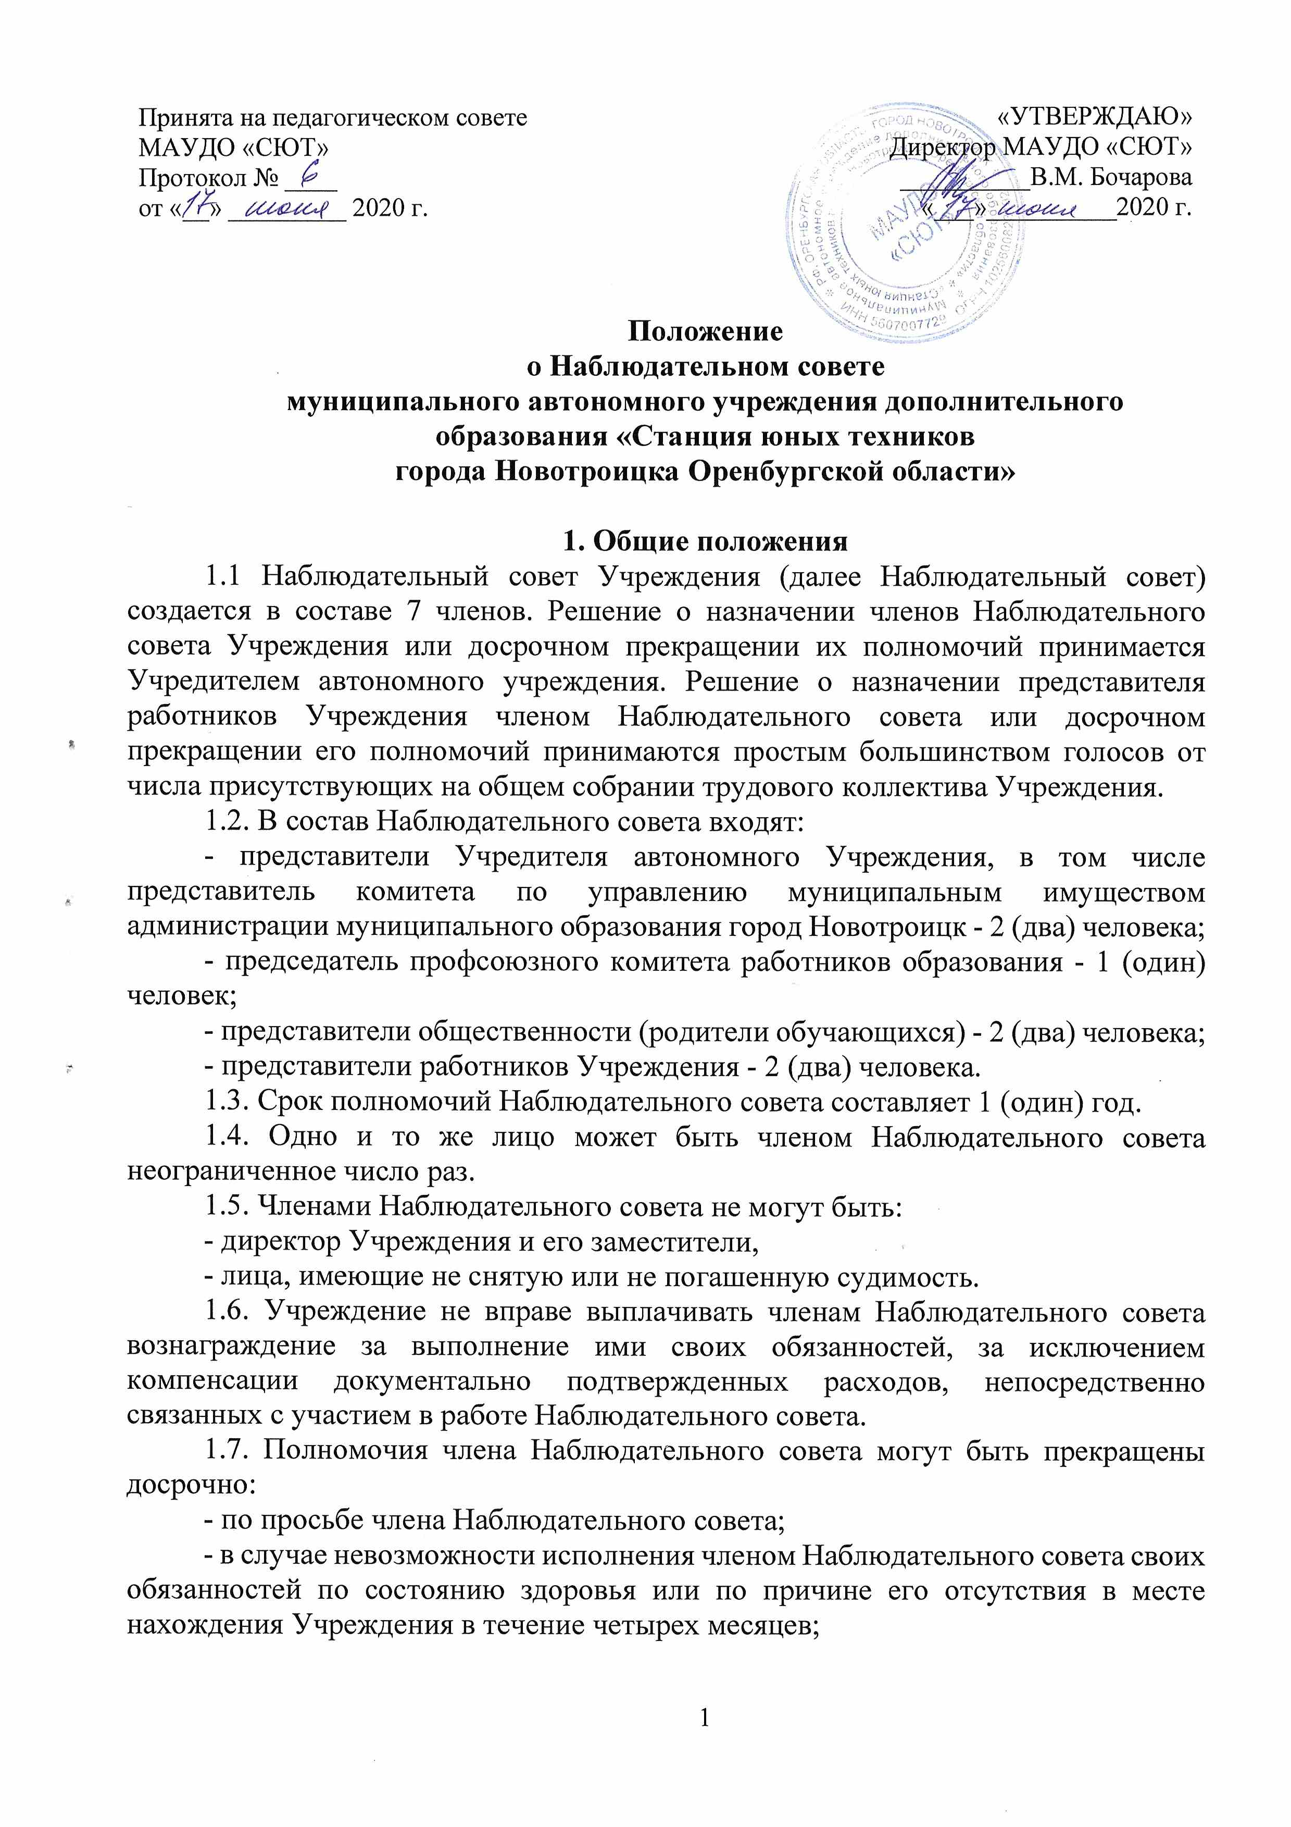  Принята на педагогическом совете  МАУДО «СЮТ»  Протокол № ____  от «__» _________ 2020 г. | «УТВЕРЖДАЮ»  Директор МАУДО «СЮТ»  __________В.М. Бочарова  «___»__________2020 г.

Положение
о Наблюдательном совете
муниципального автономного учреждения дополнительного
образования «Станция юных техников
города Новотроицка Оренбургской области»

1. Общие положения
1.1 Наблюдательный совет Учреждения (далее Наблюдательный совет) создается в составе 7 членов. Решение о назначении членов Наблюдательного совета Учреждения или досрочном прекращении их полномочий принимается Учредителем автономного учреждения. Решение о назначении представителя работников Учреждения членом Наблюдательного совета или досрочном прекращении его полномочий принимаются простым большинством голосов от числа присутствующих на общем собрании трудового коллектива Учреждения.
1.2. В состав Наблюдательного совета входят:
- представители Учредителя автономного Учреждения, в том числе представитель комитета по управлению муниципальным имуществом администрации муниципального образования город Новотроицк - 2 (два) человека;
- председатель профсоюзного комитета работников образования - 1 (один) человек;
- представители общественности (родители обучающихся) - 2 (два) человека;
- представители работников Учреждения - 2 (два) человека.
1.3. Срок полномочий Наблюдательного совета составляет 1 (один) год.
1.4. Одно и то же лицо может быть членом Наблюдательного совета неограниченное число раз.
1.5. Членами Наблюдательного совета не могут быть:
- директор Учреждения и его заместители,
- лица, имеющие не снятую или не погашенную судимость.
1.6. Учреждение не вправе выплачивать членам Наблюдательного совета вознаграждение за выполнение ими своих обязанностей, за исключением компенсации документально подтвержденных расходов, непосредственно связанных с участием в работе Наблюдательного совета.
1.7. Полномочия члена Наблюдательного совета могут быть прекращены досрочно:
- по просьбе члена Наблюдательного совета;
- в случае невозможности исполнения членом Наблюдательного совета своих обязанностей по состоянию здоровья или по причине его отсутствия в месте нахождения Учреждения в течение четырех месяцев;
- в случае привлечения члена Наблюдательного совета к уголовной ответственности.
1.8. Полномочия члена Наблюдательного совета, являющегося представителем органа местного самоуправления и состоящего с этим органом в трудовых отношениях, могут быть прекращены досрочно в случае прекращения трудовых отношений с органом местного самоуправления, представителем которого данное лицо выступает в Наблюдательном совете.
1.9. Вакантные места, образовавшиеся в Наблюдательном совете в связи со смертью или досрочным прекращением полномочий его членов, замещаются на оставшийся срок полномочий Наблюдательного совета.
1.10. Председатель Наблюдательного совета избирается на срок полномочий Наблюдательного совета членами Наблюдательного совета из их числа простым большинством голосов от общего числа голосов членов Наблюдательного совета.
1.11. Председатель Наблюдательного совета организует работу Наблюдательного совета, созывает его заседания, председательствует на них и организует ведение протокола.
1.12. Заместителем председателя Наблюдательного совета избирается один из членов Наблюдательного совета простым большинством голосов от общего числа голосов членов Наблюдательного совета.
1.13. Секретарь Наблюдательного совета избирается на срок полномочий Наблюдательного совета членами Наблюдательного совета простым большинством голосов от общего числа голосов членов Наблюдательного совета.
1.14. Секретарь Наблюдательного совета отвечает за подготовку заседаний Наблюдательного совета, ведение протокола заседания и достоверность отраженных в нем сведений, а также осуществляет рассылку извещений о месте и сроках проведения заседания.
1.15. Извещения о проведении заседания и иные материалы должны быть направлены членам Наблюдательного совета не позднее, чем за три дня до проведения заседания.
1.16. Представитель работников Учреждения не может быть избран председателем и заместителем председателя Наблюдательного совета.
1.17. Наблюдательный совет в любое время вправе переизбрать своего председателя и заместителя председателя.
1.18. В отсутствие председателя Наблюдательного совета его функции осуществляет заместитель председателя.
1.19. Вопросы, относящиеся к компетенции Наблюдательного совета, не могут быть переданы на рассмотрение другим органам Учреждения.
1.20. По требованию Наблюдательного совета или любого из его членов руководитель Учреждения обязан в двухнедельный срок предоставить информацию по вопросам, относящимся к компетенции Наблюдательного совета.

2.Компетенции Наблюдательного совета
К компетенции Наблюдательного совета относится рассмотрение:
2.1. Предложений Учредителя или руководителя Учреждения о внесении изменений в Устав Учреждения.
2.2. Предложений Учредителя или руководителя Учреждения о создании и ликвидации филиалов Учреждения, об открытии и закрытии его представительств.
2.3. Предложений Учредителя или руководителя Учреждения о реорганизации или ликвидации Учреждения.
2.4. Предложений Учредителя или руководителя Учреждения об изъятии имущества, закрепленного за Учреждением на праве оперативного управления.
2.5. Предложений руководителя Учреждения об участии Учреждения в других юридических лицах, в том числе о внесении денежных средств и иного имущества в уставной (складочный) капитал других юридических лиц или передаче такого имущества иным образом другим юридическим лицам в качестве учредителя или участника.
2.6. Проекта плана финансово-хозяйственной деятельности Учреждения.
2.7. По представлению руководителя Учреждения проектов отчетов о деятельности Учреждения и об использовании его имущества, об исполнении плана его финансово-хозяйственной деятельности, годовой бухгалтерской отчетности Учреждения.
2.8. Предложений руководителя Учреждения о совершении сделок по распоряжению имуществом, которым в соответствии с Федеральным законом «Об автономных учреждениях», Учреждение не вправе распоряжаться самостоятельно.
2.9. Предложений руководителя Учреждения о совершении крупных сделок.
2.10. Предложений руководителя Учреждения о совершении сделок, в совершении которых имеется заинтересованность.
2.11. Предложений руководителя Учреждения о выборе кредитных организаций, в которых Учреждение может открыть банковские счета.
2.12. Вопросов проведения аудита годовой бухгалтерской отчетности Учреждения и утверждения аудиторской организации.
2.13. По вопросам, указанным в подпунктах 6.9.20.1 – 6.9.20.4 и подпункте 6.9.20.8 настоящего Устава, Наблюдательный совет дает рекомендации. Учредитель принимает решения по этим вопросам после рассмотрения рекомендаций Наблюдательного совета.
2.14 По вопросу, указанному в подпункте 6.9.20.6 настоящего Устава Наблюдательный совет дает заключение, копия которого направляется Учредителю. По вопросу, указанному в подпунктах 6.9.20.5 и 6.9.20.11 настоящего Устава, Наблюдательный совет дает заключение, копия которого направляется руководителю Учреждения. Руководитель Учреждения принимает по этим вопросам решения после рассмотрения заключений Наблюдательного совета.
2.15. Документы, представляемые в соответствии с подпунктом 6.9.20.7 настоящего Устава, утверждаются Наблюдательным советом. Копии указанных документов направляются Учредителю.
2.16. По вопросам, указанным в подпунктах 6.9.20.9, 6.9.20.10 и 6.9.20.12 настоящего Устава, Наблюдательный совет принимает решения, обязательные для руководителя Учреждения.
2.17. Рекомендации и заключения по вопросам, указанным в пункте 6.9.20.1 – 6.9.20.8 и 6.9.20.11 настоящего Устава, даются большинством голосов от общего числа голосов членов Наблюдательного совета.
2.18. Решение по вопросам, указанных в подпунктах 6.9.20.9 и 6.9.20.12 настоящего Устава, принимаются Наблюдательным советом большинством в две трети голосов от общего числа голосов членов Наблюдательного совета.
2.19. Решение по вопросу, указанному в подпункте 6.9.20.10 настоящего Устава, принимается Наблюдательным советом в порядке, установленном частями 1 и 2 статьи 17 Федерального закона от 03.02.2006 № 174-ФЗ «Об автономных учреждениях».
2.20. Вопросы, относящиеся к компетенции Наблюдательного совета, не могут быть переданы на рассмотрение другим органам Учреждения.

3.Организация работы Наблюдательного совета
3.1. Заседания Наблюдательного совета проводятся по мере необходимости, но не реже одного раза в квартал.
3.2. В случаях, не терпящих отлагательства, заседание Наблюдательного совета может быть созвано немедленно без письменного извещения членов Наблюдательного совета.
3.3. Заседание Наблюдательного совета созывается его председателем по собственной инициативе, по требованию Учредителя, члена Наблюдательного совета или руководителя Учреждения.
3.4. Секретарь Наблюдательного совета не позднее, чем за 3 дня до проведения заседания Наблюдательного совета, уведомляет членов Наблюдательного совета о времени и месте проведения заседания.
3.5. В заседании Наблюдательного совета вправе участвовать руководитель Учреждения без права решающего голоса. Иные приглашенные председателем Наблюдательского совета лица могут участвовать в заседании, если против их присутствия не возражает более чем одна треть от общего числа членов Наблюдательного совета.
3.6. Заседание Наблюдательного совета является правомочным, если все члены совета извещены о времени и месте его проведения и на заседании присутствуют более половины членов Наблюдательного совета. Передача членом Наблюдательного совета своего голоса другому лицу не допускается.
3.7. В случае отсутствия по уважительной причине на заседании Наблюдательного совета члена Наблюдательного совета его мнение может быть представлено в письменной форме и учтено Наблюдательным советом в ходе проведения заседания при определении наличия кворума и результатов голосования, а также при принятии решений Наблюдательным советом путем проведения заочного голосования (за исключением вопросов, указанных в подпунктах 6.9.20.9, 6.9.20.10 настоящего Устава).
3.8. Каждый член Наблюдательного совета при голосовании имеет один голос. В случае равенства голосов решающим является голос председателя Наблюдательного совета.
3.9. Первое заседание Наблюдательного совета созывается в установленный Учредителем срок, после создания Учреждения по требованию Учредителя. Первое заседание нового состава Наблюдательного совета созывается в пятидневный срок после его избрания по требованию Учредителя. До избрания председателя Наблюдательного совета на таком заседании председательствует старший по возрасту член Наблюдательного совета, за исключением представителя работников Учреждения.

С «Положением о Наблюдательном совете муниципального автономного учреждения дополнительного образования «Станция юных техников города Новотроицка Оренбургской области» ознакомлены:
Сокол М.М.______________
Артюшкин А.А. __________
Башманов В.А. ___________
Великоцкий И.И. _________
Серикпаева К.А. __________
Смолинский М.С. _________
Хорошевская С.А. _________
Бочарова В.М. __________
______________/ __________

